Vielfalt Leben
Frühschichten in der Fastenzeit 2016

19.02.2016
Ich – Blick in den Spiegel

26.02.2016
Die Anderen – Den Blick weiten

03.03.2016
Akzeptanz – Weg zum Frieden

10.03.2016
Gerechtigkeit – Neue Wege gehen

17.03.2016
Neues Leben – Vielfältig statt Einfältig
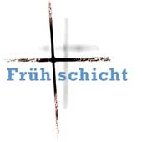
Wir beginnen um 6.45 Uhr im Meditationsraum
anschließend frühstücken wir gemeinsam in der Cafeteria

